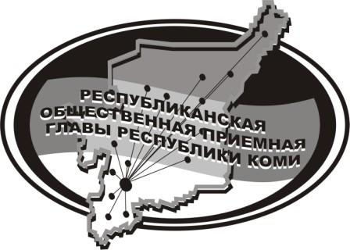
Государственное казенное учреждение Республики Коми
«Центр обеспечения деятельности администрации Главы Республики Коми»

23 января 2024 г.
с 14:15 до 15:15
В Общественной приёмной
Главы Республики Коми по г. Сыктывкару
состоится прямая линия на тему

«Войска нацгвардии РФ: какие ВУЗы обучают курсантов»

На вопросы граждан ответят сотрудники Управления Росгвардии по Республике Коми

Звоните!
Телефон прямой линии
(8212) 285-298

Мероприятие состоится по адресу:
г. Сыктывкар, ул. Карла Маркса, 229, 1 этаж, 120 каб.

